Лечение осложненной формы кариеса в молочных зубах
Детские зубы очень уязвимы и самым распространенным заболеванием являются кариес и его осложнение — пульпит. Не лечить молочные зубы («ведь все равно выпадут») — это самая большая ошибка, которую только могут допустить родители в отношении стоматологического здоровья своего ребенка Пульпит у детей не только бывает, но и возникает гораздо чаще, чем на постоянных зубах. Связано это с целым рядом факторов:
- тонкий слой эмали и дентина;
- меньшая минерализация зубных тканей;
- большой объем пульпы;
- широкие корневые каналы;
- низкий иммунитет.
Современные условия жизни требуют от врача стоматолога детского умение и желание лечить пульпит в молочных зубах с пломбированием корней и проведением реставрационных работ.
Клинический случай. Пациент М.Е.С. 2015 года рождения наблюдается у меня с двух лет: кп = 9, третья диспансерная группа, на зубах 5.1, 5.2, 6.1, 6.2 проводилась реминерализирующая терапия. В домашних условиях проводилась обработка реминерализирующим гелем фирмы ROCS. В 2018 году 6.2 был удален по поводу обострения периодонтита. В сентябре 2019 году проведено лечение 5.2 (методом девитальной экстирпации), в январе 2020 года — 5.1 (методом витальной экстирпации), в сентябре 2020 года — 6.1 (методом витальной экстирпации). Диагноз: хронический фиброзный пульпит.
Факторы принятия метода лечения:
- жалобы на периодические боли при приеме пищи, смене температурных раздражителей, наличие апроксимальных полостей;
- контактный ребенок;
- сформировавшиеся корни к четырем годам во фронтальной группе молочных зубов;
- желание родителей получить косметическую удовлетворенность у зубов 5.1, 5.2, 6.1;
- третья диспансерная группа по степени интенсивности кариеса.
Лечение пульпита молочных зубов у детей проходит по той же схеме, что и у взрослых, за исключением некоторых нюансов.
Особенно тщательно необходимо подходить к оптимальному выбору лечебной тактики. Обезболивание следует проводить с учетом возраста ребенка и выполнения необходимых условий проведения анестезии у детей. При раскрытии полости зуба нужно иметь в виду ее больший относительный размер во временных зубах при меньшей толщине и плотности твердых тканей, а также пульповой полости по сравнению с постоянными зубами. Следует помнить о большой вариабельности анатомии корневых каналов временных зубов, значительном расхождении корней в молярах. При определении рабочей длины зуба необходимо учитывать топографо-анатомические особенности, что инструментальную обработку канала временного зуба следует завершать не далее, чем за 1-2 мм от рентгенологической верхушки.
Инструментальную обработку каналов во временных зубах следует проводить с особой осторожностью ввиду тонких стенок канала, меньшей степени минерализации дентина и широкого верхушечного отверстия. Ирригацию канала осуществляют щадяще, без давления ввиду возможного проталкивания раствора через широкое апикальное отверстие. В качестве раствора для промывания канала можно использовать стерильный изотонический раствор натрия хлорида, натрия гипохлорит.
Требования к обтурирующим материалам, применяемым для лечения временных зубов, отличаются от требований к материалам для постоянных зубов тем, что они должны быть нетоксичными по отношению к зачатку постоянного зуба и рассасываться вместе с корнем
Основными факторами, влияющими на планирование лечения зубов с патологией пульпы и периопекальных тканей являются состояние пульпы и степень формирования корня. Любое лечение пульпитов у детей начинается со следующих этапов: сбор анамнеза, диагностика, анестезия, изоляция, некрэктомия. Дальнейшее лечение продолжается в зависимости от клинической ситуации.
Длина корневого канала при пломбировании определялась по таблице «Средние значения длины корней и коронок временных зубов)» (Berkovitz В.К.В. et aL, 1992). Канал должен быть запломбирован не менее 70% от общей длины. Пломбирование каналов цинк-оксидэвгинольной пастой.
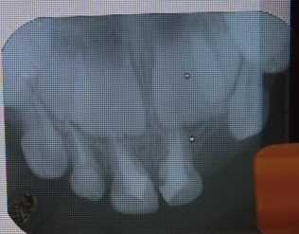
Рис. 1 Контрольный рентгеновский снимок (январь 2021 года)
Реставрация проводилось светоотверждаемым материалом (к сожалению, без изоляции). В январе 2021 года проведен контрольный осмотр после лечения зубов 5.2., 5.1.
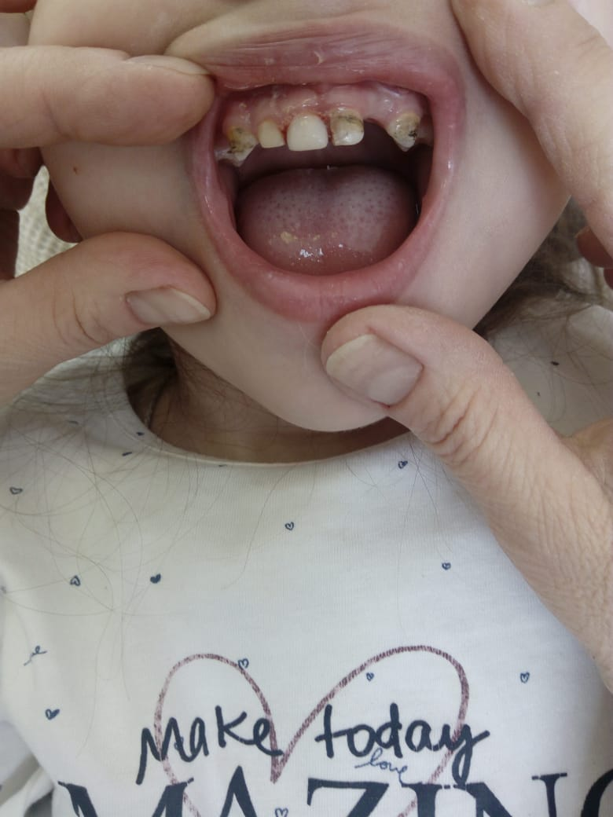  Рис. 2 Сентябрь 2020 года | 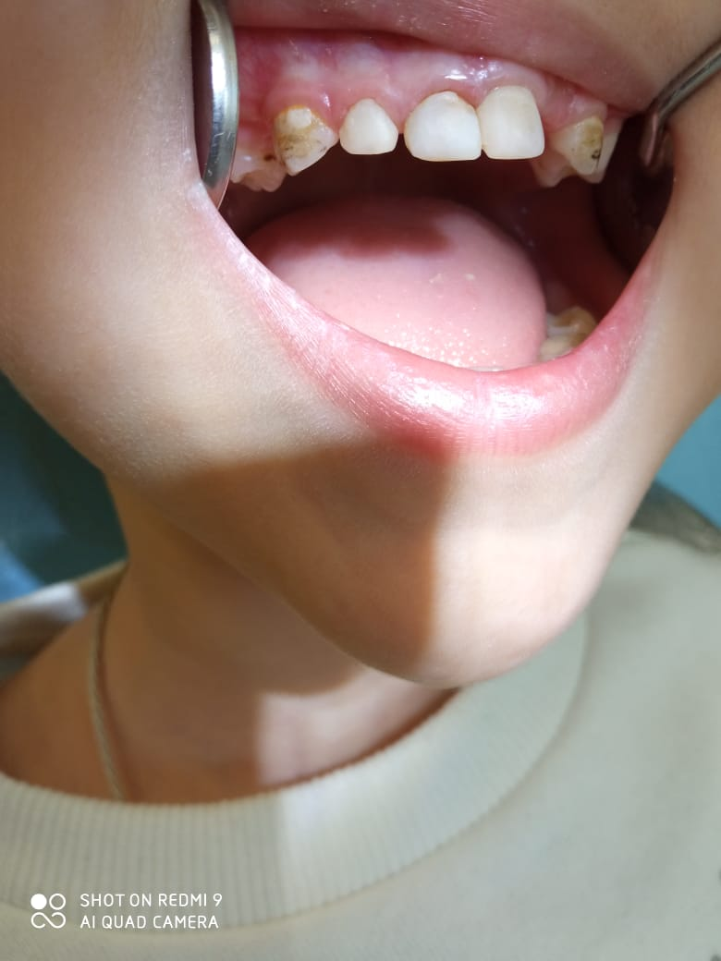  Рис. 3 Январь 2021 года

Длительность реставрации на зубе 5.2 — 1 год 4 месяца, на зубе 5.1 — 1 год, на зубе 6.1 — 5 месяцев.

